营运部发【2016】114号 签发人：李坚
关于新怡店违规张贴的处罚通报
各门店：
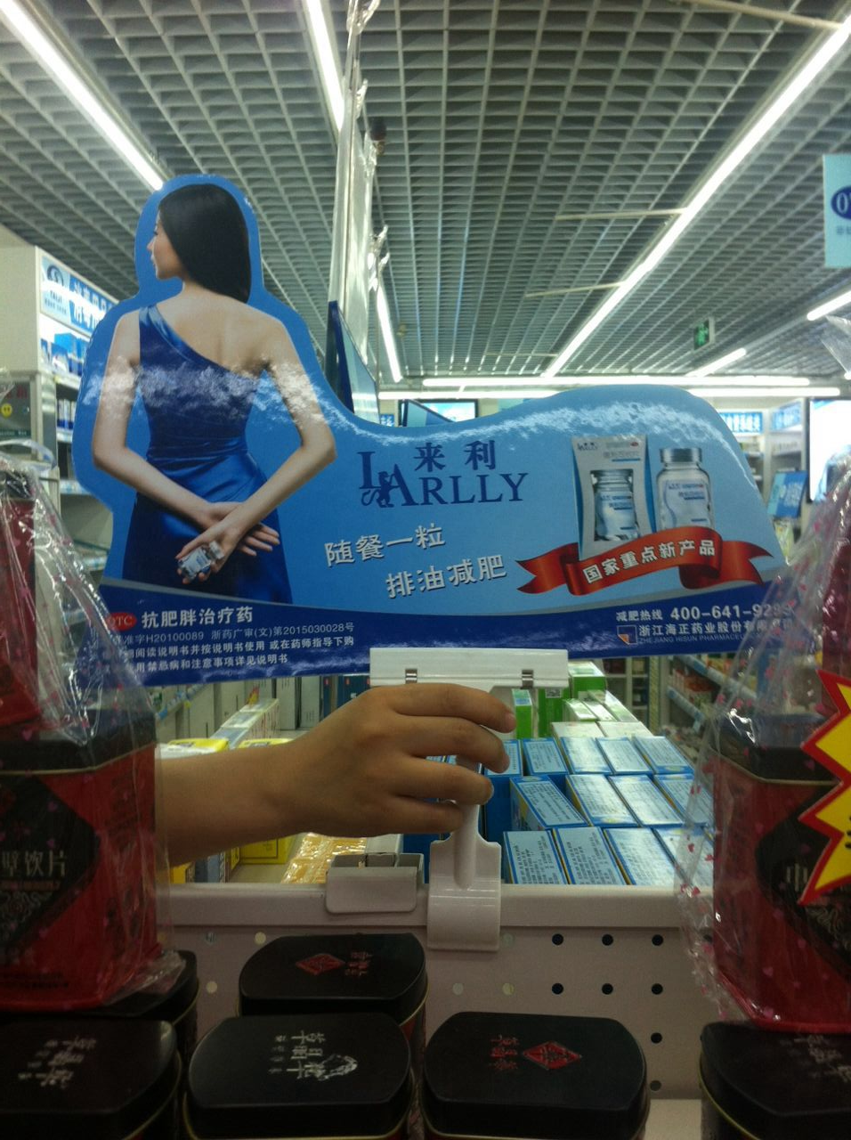
上图为在新怡店巡店时，发现店内货架上的来利插卡。此插卡既无公司的执行单，也违反了GSP规定(跨区域陈列）。公司已经反复强调过门店不能乱贴乱插乱挂，若工商局检查到违规张贴，还将处以20万元~50万元的罚款。鉴于以上情况，现对新怡店做全公司通报批评，并处罚50元，在此通报下发3个工作日内交到营运部。请其余门店引以为戒！如果下次营运部再发现类似情况，门店将翻倍处罚，片长还需负连带责任。请所有门店根据营运部下发的执行单再次核对是否有无执行单的陈列。

主题词： 处罚 通报
四川太极大药房连锁有限公司 2016年6月7日印发
打印：何莉莎 核对：谭莉杨 （共印1份）

